TD2 : travail sur les taux d’évolution et les repères semi-logarithmiques
document page 54 du manuel de SES ( Hachette 2012)

Partie I-Présentation du document:
1-Lecture du document .(SES)
(Rappel des conseils donnés en méthodologie sur le travail sur un document en SES :
-quel type graphique (diagramme circulaire, diagramme en zone, courbe, histogramme ou diagramme en bâtons, nuage de points, etc.).
-quelles infos relatives au graphique : Source, titre, unité(s), période(s), pays concerné(s), etc.
-quelles variables sont présentes dans le graphique et/ou quels sont les indicateurs statistiques utilisés.
-quelles notions sont présentes dans le graphique. Faites une phrase d’interprétation avec une donnée du graphique)
……………………………….……………………………….……………………………………………………………….……………………………….……………………………….……………………………………………………………….……………………………….……………………………….……………………………………………………………….……………………………….……………………………….……………………………………………………………………………………………………………………………………………………………………………………………………………………………………………………………………………………………………………………………………………………………………………………………………………………………………………………………………………………………………………………………………………………………………………………………………………………………………………………………………..

2-Lecture de l’échelle. (Math) pour la suite, on s’appuiera sur le graphique photocopié joint.
- Qualifier l’échelle de chacun des axes en semi-logarithmique ou ordinaire. Interpréter en terme de « suite ».

-Quel est l’intérêt d’avoir fourni une échelle peu habituelle ?

Partie II-Interprétation du graphique :
3-A l’aide d’une règle, tracez la droite reliant 1820 à 1950.Que signifie cette droite ?
…………………….……………………………….……………………………….……………………………………………………………….……………………………….……………………………….……………………………………………………………………………………………………………………………………………………….
4-Comment appelle-t-on la croissance ainsi mise en évidence ?
- Math …….……………………………….……………………………….……………………………
- SES -repérez alors les chocs ayant affecté la croissance sur cette période.
………………….……………………………….……………………………….……………………………………………………………….……………………………….……………………………….………………………………………………………………………………………………………………………………………………………………………………………………………………………………………………………………………………………………………………………………………………….
5-Mettre en évidence de la même façon deux autres périodes à l’aide de droites bien choisies.
Interpréter : (math)
…………………………………………………………………………………………………………………………….………………………………………………………………………………………………………………………………………………………………………………………………………………………………………………………………………………………………………………………………………………………………………………………………………………………………………..

Interpréter : (SES)
…………………….……………………………….……………………………….……………………………………………………………….……………………………….……………………………….………………………………………………………………………………………………………………………………………………………………………………………………………………………………………………………………………………………………………………………………………………………………………………………………………………………………………………………………………………………………………………………………………………………………………………………………………………………………………………………………………………………………………………………………………………………………………………………………………………………………………………………………………………………………………………………

Partie III –Actualisation du graphique :
6- A l’aide du tableau du TD1, en considérant que le taux d’évolution sur la période 2001-2011 reste le même selon le choix du mode de calcul pour le PIB dans les deux graphiques , estimer la valeur du PIB en millions de dollars 1990 pour l’année 2011. Reporter cette valeur sur les deux graphiques.

7- Interprétation en SES
…………………….……………………………….……………………………….…………………………………………………………….……………………………….……………………………….……………………………………………………………….……………………………….……………………………….…………………………………………….……………………………….……………………………….………………………………………….……………………………….……………………………….……………………………………………………………….……………………………….……………………………….………………………………………….
Partie IV : Synthèse :
8-Analyser l’évolution de la croissance française depuis 1820-(SES.)
…………………….……………………………….……………………………….…………………………………………………………….……………………………….……………………………….……………………………………………………………….……………………………….……………………………….…………………………………………….……………………………….……………………………….………………………………………….……………………………….……………………………….……………………………………………………………….……………………………….……………………………….………………………………………….……………………………….……………………………….………………………………………………………………………….……………………………….……………………………….……………………………………………………………….……………………………….……………………………….……………………………….……………………………….……………………………….………………………………………………………………………………………………………………………………………………………………………………………………………………………………………………………………………………………………………………………………………………………………………………………………………………………………………………………………………………………………………………………………………………………………………………………………………………………………………………………………………………………………………………………………………………………………………………………………………………………………………………………………………………………………………………………………………………………………………………………………………………………………………………………………………………
……………………………………………………………………………………………………………………………………………………………………………………..
……………………………………………………………………………………………………………………………………………………………………………………..

9-Quel est l’intérêt d’une représentation des séries longues à l’aide d’un graphique semi-logarithmique ?(MATH)
…………………….……………………………….……………………………….……………………………………………………………….……………………………….……………………………….………………………………………….……………………………….……………………………….……………………………………………………………….……………………………….……………………………….………………………………………….……………………………….……………………………….……………………………………………………………….……………………………….……………………………….………………………………………

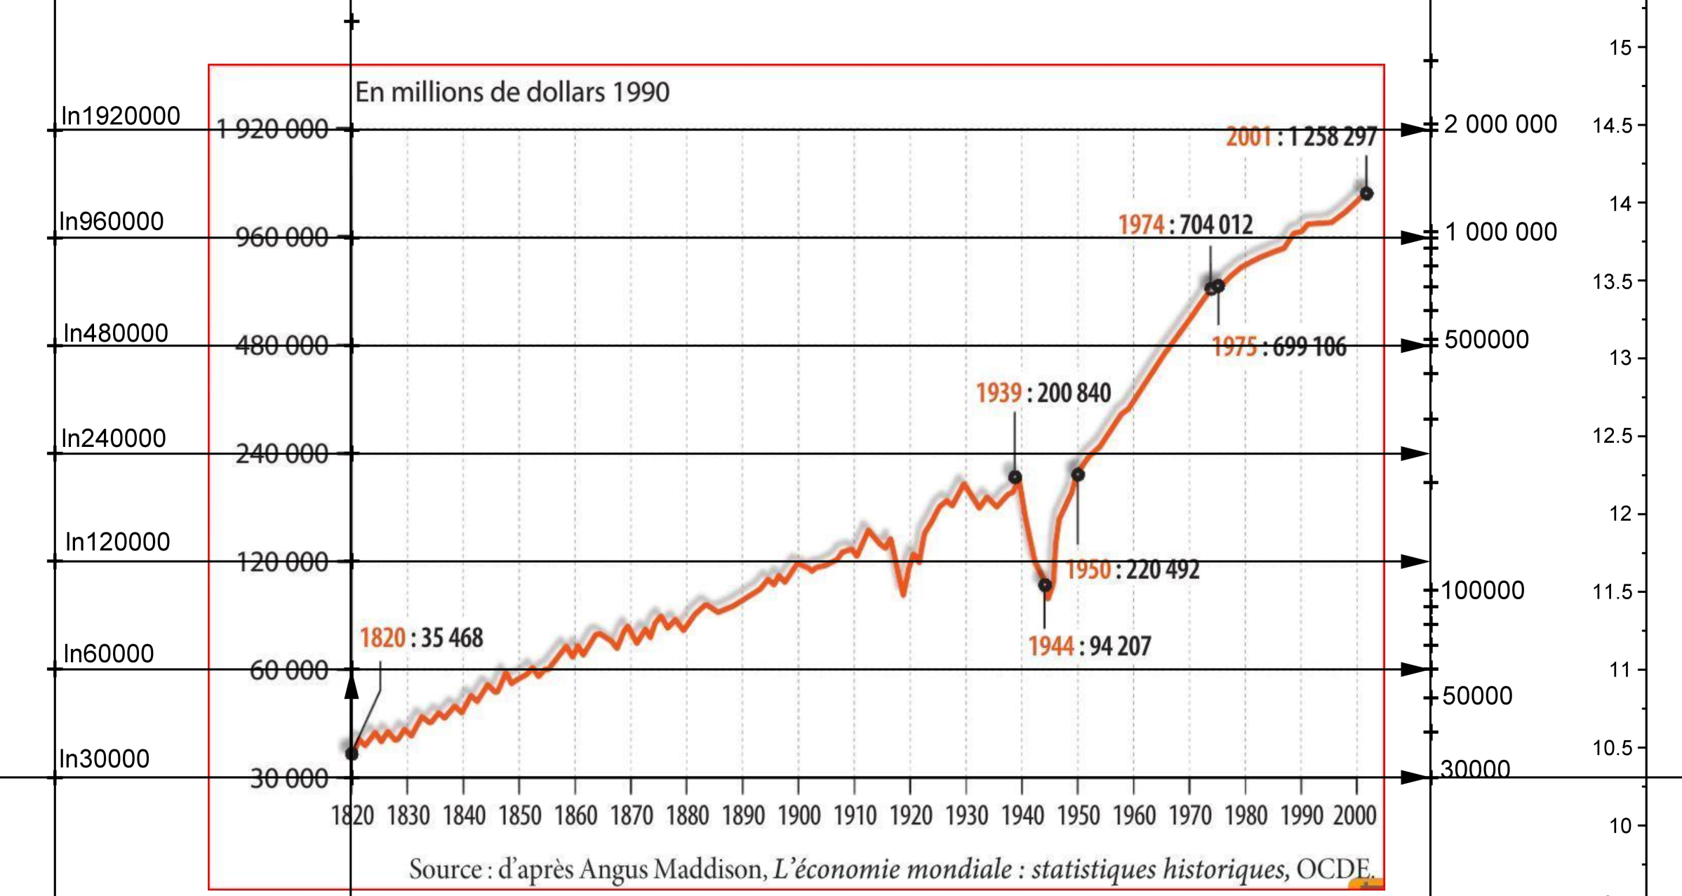
Evolution du PIB français de 1820 à 2001 ( échelle logarithmique)

